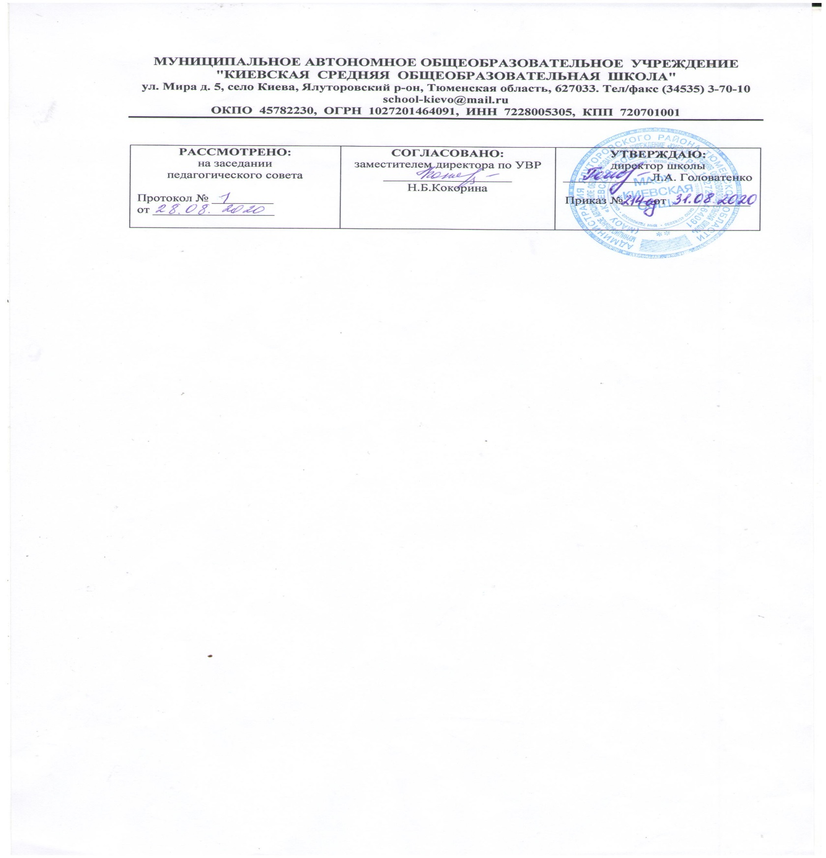

**Рабочая программа по учебному предмету(курсу)**

«Основы религиозных культур и светской этики»

модуль «Основы мировых религиозных культур»

**4 класс**

**начального общего образования**

**на 2020-2021 учебный год**

Составитель рабочей программы

Андрейчикова Любовь Дмитриевна

учитель начальных классов, первой категории

филиала МАОУ «Киевская СОШ» «Карабашская СОШ»,

**Год составления 2020**

**1. Планируемые результаты освоения учебного предмета**

**Личностными результатами изучения предмета «ОРКСЭ» в 4 классе являются следующие умения:**

**У выпускника будут сформированы:**

* основы российской гражданской идентичности, чувство гордости за свою Родину;
* образ мира как единого и целостного при разнообразии культур, национальностей, религий, воспитано доверие и уважение к истории и культуре всех народов;
* самостоятельность и личная ответственность за свои поступки на основе представлений о нравственных нормах, социальной справедливости и свободе;
* этнические чувства как регуляторы морального поведения;
* доброжелательность и эмоционально-нравственная отзывчивость, понимание и сопереживание чувствам других людей; начальные формы регуляции своих эмоциональных состояний

**Выпускник получит возможность формирования:**

* навыков сотрудничества со взрослыми и сверстниками в различных социальных ситуациях, умения не создавать конфликтов и находить выходы из спорных ситуаций;
* мотивации к труду, работе на результат, бережному отношению к материальным и духовным ценностям.

**Метапредметными результатами изучения курса «ОРКСЭ» является формирование универсальных учебных действий (УУД).**

**Регулятивные УУД**

**Выпускник научится:**

* способности принимать и сохранять цели и задачи учебной деятельности, а также находить средства её осуществления;
* умению планировать, контролировать и оценивать учебные действия в соответствии с поставленной задачей и условиями её реализации; определять наиболее эффективные способы достижения результата; вносить соответствующие коррективы в их выполнение на основе оценки и с учётом характера ошибок; понимать причины успеха/неуспеха учебной деятельности.

**Выпускник получит возможность научиться:**

* адекватному использованию речевых средств и средств информационно-коммуникационных технологий для решения различных коммуникативных и познавательных задач;
* осуществлять информационный поиск для выполнения учебных заданий.

**Познавательные УУД**

**Выпускник научится:**

* логическим действиям анализа, синтеза, сравнения, обобщения классификации, установлению аналогий и причинно-следственных связей, построению рассуждений, отнесения к известным понятиям.

**Выпускник получит возможность научиться:**

* определять общие цели и пути их достижения, умению договориться о распределении ролей в совместной деятельности; адекватно оценивать собственное поведение и поведение окружающих.

**Коммуникативные УУД**

**Выпускник научится:**

* навыкам смыслового чтения текстов различных стилей и жанров, осознанному построению речевых высказываний в соответствии с задачами коммуникации;
* определять общие цели и пути их достижения, умению договориться о распределении ролей в совместной деятельности; адекватно оценивать собственное поведение и поведение окружающих.

**Выпускник получит возможность научиться:**

* слушать собеседника, вести диалог, признавать возможность существования различных точек зрения и права каждого иметь свою собственную; излагать своё мнение и аргументировать свою точку зрения и оценку событий.

**Предметными результатами изучения предмета «ОРКСЭ» являются следующие**

**Выпускник научится:**

* первоначальным представлениям о религиозной культуре и их роли в истории и современности России.
* определять и объяснять своё отношение к общественным нормам и ценностям (нравственным, гражданским, патриотическим, общечеловеческим);
* излагать своё мнение по поводу значения светской и религиозной культуры в жизни отдельных людей и общества;
* знать основные понятия религиозных культур, их особенности и традиции, историю их возникновения в мире и в России;
* устанавливать взаимосвязи между определённой светской или религиозной культурой и поведением людей, мыслящих в её традициях.
* строить толерантные отношения с представителями разных мировоззрений и культурных традиций;
* делать свой выбор в учебных моделях общественно значимых жизненных ситуаций и отвечать за него;
* договариваться с людьми, предотвращая или преодолевая конфликты в учебных моделях жизненных ситуаций.

**Выпускник получит возможность научиться:**

* строить толерантные отношения с представителями разных мировоззрений и культурных традиций;
* делать свой выбор в учебных моделях общественно значимых жизненных ситуаций и отвечать за него;
* договариваться с людьми, предотвращая или преодолевая конфликты в учебных моделях жизненных ситуаций
* осознанию ценности нравственности духовности в человеческой жизни.

**2.Содержание учебного предмета.**

**34 часа, 1час в неделю**

**Введение. Духовные ценности и нравственные идеалы в жизни человека и общества (1 час)**

Россия – наша Родина. Введение в православную духовную традицию. Особенности восточного христианства. Культура и религия.

**Основы религиозных культур (28 часов)**

Что такое религия? Какие бывают религии? Религии России. Что такое культура? Влияние религии на культуру.

Древнейшие верования. Первые религии. Многобожие. Иудаизм. Ислам. Христианство. Буддизм.

Религии мира и их основатели. Христианство. Иисус Христос, апостолы. Ислам. Мухаммед. Буддизм. Сиддхартха Гуатама.

Христианство, ислам, буддизм на территории Тюменской области (региональный компонент)

Священные книги религий мира. Когда впервые появились священные тексты и как они назывались? Веды, Авеста, Трипитака, Тора, Библия, Коран. Священная книга буддизма – «Три корзины мудрости» (Типитака). Священные книги иудаизма и христианства. Библия. Ветхий завет. Новый завет. Священная книга ислама. Коран.

Хранители предания в религиях мира. Кто такие жрецы. Мудрецы иудеев. Христианские священнослужители. Иерархия в христианской церкви. Мусульманская община. Буддийская община – сангха.

Человек в религиозных традициях мира. Роль, место и предназначение человека в религиях мира.

Священные сооружения. Для чего нужны священные сооружения? Храм Единого Бога в Иерусалиме, Софийский собор. Христианские храмы (алтарь, иконы). Устройство православного храма. Мечеть. Буддийские священные сооружения.

Священные сооружения Тюменской области (региональный компонент)

Искусство в религиозной культуре. Роль искусства в разных религиозных традициях. Искусство в религиозной культуре христианства. Искусство в религиозной культуре ислама. Искусство в религиозной культуре иудаизма. Искусство в религиозной культуре буддизма.

Добро и зло. Возникновение зла в мире. Понятие греха, раскаяния и воздаяния. Рай и ад.

Религии России. Как на Руси выбирали веру? Роль князя Владимира в крещении Руси. (региональный компонент) Православное христианство в истории России. Первые русские святые (Борис и Глеб). Деятельность Кирилла и Мефодия. Святой Сергий Радонежский. Первый русский печатник Иван Фёдоров. Установление патриаршества. Церковный раскол: кто такие старообрядцы (староверы). Судьба Церкви в XX веке. Другие христианские исповедания. Ислам, иудаизм, буддизм в истории России.

Религия и мораль. Главный принцип всех религий. Нравственные заповеди в религиях мира. Заповеди иудаизма и христианства. Нравственное учение ислама. Учение о поведении человека в буддизме.

Религиозные ритуалы. Что такое ритуалы (обряды), история их возникновения. Христианство: основные Таинства. Ислам: ежедневная молитва намаз. Иудаизм: еженедельная традиция – соблюдение субботы (шабат). Буддизм: каждодневная молитва (мантра). Обычаи и обряды. Традиционные обычаи и обряды в религиях мира. Религиозные ритуалы в искусстве. Значение религиозных ритуалов в искусстве в традиционных религиях.

Календари религий мира. Особенности летоисчисления в христианстве, исламе, иудаизме и буддизме. Праздники в религиях мира. Праздники иудаизма (Песах, Шавуот, Ханука). Праздники христианства (Рождество, Пасха). Праздники ислама (Курбан-байрам, Ураза-байрам). Праздники буддизма (Дончод, Сагаалган).

Семья, семейные ценности. Святыня семейного очага: духовные традиции тюменцев. (региональный компонент)

Роль семьи в жизни каждого человека. Отношение традиционных религий России к семье. Долг, свобода, ответственность, труд.

Понятия «свобода», «долг», «ответственность», «труд» в разных религиях.

Милосердие, забота о слабых, взаимопомощь. Милосердие, забота о слабых, взаимопомощь в различных религиях.

**Духовные традиции многонационального народа России (5 часов)**

Духовные традиции России. Роль религий в становлении России. С чего начинается Россия

**3.Тематическое планирование с указанием количества часов, отводимых на изучение каждой темы**

|  |  |  |
| --- | --- | --- |
| **№ п/п** | **Тема урока** | **Количество часов** |
|  | |  | | --- | | **Раздел 1. Введение.**  **Духовные ценности и нравственные идеалы в жизни человека и общества ( 1 ч)** | |  |
| 1 | |  | | --- | | Россия - наша Родина. | | 1 |
|  | **Раздел 2. Основы мировых религиозных культур.**  **(28часов)** |  |
| **2** | Культура и религия | 1 |
| **3** | Культура и религия | 1 |
| **4** | Возникновение религий. Древнейшие верования | 1 |
| **5** | Возникновение религий. Религии мира и их основатели | 1 |
| **6** | Священные книги религий мира. Веды, Авеста, Трипитака | 1 |
| **7** | Священные книги религий мира. Тора, Библия, Коран | 1 |
| **8** | Хранители предания в религиях мира | 1 |
| **9** | Добро и зло. Понятие греха, раскаяния и воздаяния. | 1 |
| **10** | Добро и зло. Понятие греха, раскаяния и воздаяния. | 1 |
| **11** | Человек в религиозных традициях мира | 1 |
| **12** | Священные сооружения | 1 |
| **13** | Священные сооружения Тюменской области | 1 |
| **14** | Искусство в религиозной культуре | 1 |
| **15** | Искусство в религиозной культуре | 1 |
| **16** | Творческие работы учеников | 1 |
|  |  |  |
| **17** | Творческие работы учеников | 1 |
| **18** | История религий в России. Христианство, ислам, буддизм на территории Тюменской области (региональный компонент) | 1 |
| **19** | История религий в России. Христианство, ислам, буддизм на территории Тюменской области | 1 |
| **20** | Религиозные ритуалы. Обычаи и обряды | 1 |
| **21** | Религиозные ритуалы. Обычаи и обряды | 1 |
| **22** | Паломничества и святыни. | 1 |
| **23** | Праздники и календари | 1 |
| **24** | Праздники и календари | 1 |
| **25** | Религия и мораль. Нравственные заповеди в религиях мира. | 1 |
| **26** | Религия и мораль. Нравственные заповеди в религиях мира. | 1 |
| **27** | Милосердие, забота о слабых, взаимопомощь | 1 |
| **28** | Семья. Святыня семейного очага: духовные традиции тюменцев. (региональный компонент) | 1 |
| **29** | Долг, свобода, ответственность, труд. | 1 |
|  | **Раздел 3. Духовные традиции многонационального народа России (5 ч)** |  |
| 30 | Любовь и уважение к Отечеству. | 1 |
| 31 | |  | | --- | | С чего начинается Россия | | 1 |
| 32-34 | Выступление учащихся со своими творческими работами | 3 |
|  | Итого: | 34 часа |